**З В І Т**

з практичного заняття № 13 дисципліни

«Програмні та інструментальні засоби веб-дизайну»

студента гр. КІ-21-2

Шейко Р. О.

**Завдання 13**

**Завдання**. Створити web-додаток з анімацією реалізованою за допомогою властивості transform об’єкту Style. Можливий вихідний вигляд web- сторінки додатку показано на рис. 3. Сторінка повинна мати графічний фон розтягнутий на усю ширину вікна браузера. У верхній її частині великими літерами, використавши тег контейнер <h1></h1>, створити напис «HTML5». У нижній частині сторінки створити блок у вигляді кімнати зі стелею і полом, від яких буде відбиватися м’яч. Блок повинен мати ширину 98,5% ширини вікна браузера і 40% його висоти. Блок позиціонувати з відступом 5 пікселів від лівої і 20 пікселі від нижньої сторони вікна браузера. Кольоровий фон блоку кімнати і зображення м’яча повинні бути однаковими. У лівому верхньому куті блоку кімнати створити приховане текстове поле секундоміру, в яке, коли секундомір не працює виведене значення «00» (рис. 3). При роботі секундоміру, значення секунд повинно виводитися у вигляді двох цифр.

При клацанні на зображенні м’яча лівою клавішею миші, за подією click, повинен запускатися скрипт, що реалізує рух зображення м’яча за траєкторією з однаковими значеннями координат x і y (x = y), тобто рух відбувається під кутом 45о до стелі і підлоги. Під таким кутом м’яч повинен відбиватися від стелі і підлоги рухаючись зліва направо. Протягом руху зображення м’яча повинно обертатися навколо свого центру. При досягнення м’ячем правої сторони блоку він повинен упасти на підлогу і залишитися на ній (таймер часового циклу зупинити). У момент клацання на зображенні м’яча у вихідному стані (рис. 3) запускається секундомір і зупиняється в момент падіння м’яча на підлогу. Таким чином фіксується часу руху м’яча від лівої сторони блоку до правої. При подвійному клацанні на зображенні м’яча воно повинне перейти у вихідний стан (рис. 3), а секундомір повинен показати «00». Анімацію з рухом м’яча ілюструють скриншоти, показані на рис. 4.

|  |
| --- |
|  |
| Рис. 3. Можливий вихідний вигляд web-сторінки додатку згідно завданню |

|  |  |
| --- | --- |
|  |  |
| **а** | **б** |
|  |  |
| **в** | **г** |
|  |  |
| **д** | **е** |
|  |  |
| **ж** | **з** |
| Рис. 4. Різні стадії руху зображення м’яча, яке обертається і відбивається під кутом 45о від стелі і підлоги (а-ж); (з) ‒ процес руху м’яча закінчено. Після подвійного клацання на зображенні м’яча на рис. 4з, сторінка повертається до вигляду на рис. 3 | |

При клацанні на напису HTML5, яку потрібно створити за допомогою тегу контейнеру <h1></h1>, забезпечити, використовуючи функцію skewX() властивості transform об’єкту Style, поступову у часі деформацію напису відносно вісі X від кута 0 градусів до цієї вісі до кута 60 градусів. Динаміку цього анімаційного ефекту ілюструють скриншоти на рис. 5.

|  |  |
| --- | --- |
|  |  |
| **а** | **б** |
|  |  |
| **в** | **г** |
| Рис. 5. Анімаційний ефект з написом HTML5 | |

**HTML код. Файл «index.html»**

<!doctype html>

<html>

<meta charset="windows-1251" />

<title>Практична 13</title>

<link rel="stylesheet" type="text/css" href="style.css" />

<script src="script.js"></script>

<body>

<h1 id="txt" onclick="down()">HTML5</h1>

<div class="room">

<input type="text" value="00" class="shape" id="time" />

<img onclick="jumpBall()" ondblclick="restBall()" id="ball"

src="https://pngicon.ru/file/uploads/1_1735.png">

</div>

</body>

</html>

**CSS код. Файл «style.css»**

body {

background-image: url(http://storge.pic2.me/cm/2560x1440/652/5845d44193214.jpg);

background-repeat: no-repeat;

width: 100%;

}

h1 {

font-family: Comic Sans MS;

text-align: center;

font-size: 50mm;

color: lightgray;

-webkit-text-stroke: 2mm white;

}

.room {

width: 98.5%;

height: 40%;

position: absolute;

left: 5px;

bottom: 20px;

background-color: white;

border: solid 5px #00344C;

border-radius: 30px;

}

.shape {

width: 80px;

height: 60px;

background-color: transparent;

border: transparent;

text-align: center;

border-radius: 30px;

font: 16mm Arial;

color: #00344C;

position: absolute;

top: 0%;

left: 0%;

}

img {

width: 100px;

height: 100px;

position: absolute;

bottom: 0%;

left: 0%;

}

**JS код. Файл «script.js»**

let x = 0, y = 0;

let degree = 0;

let second = 0;

let protect = 0;

let prov = 0;

function down() {

if (protect == 2) {

alert("Помилка! Зачекайте поки м'яч доскаче до правої стіни.");

} else {

protect = 1;

document.getElementById("txt").style.transform = "skewX(" + degree + "deg)";

degree = degree + 5;

timer = setTimeout(down, 1000);

if (second < 10) {

document.getElementById("time").value = "0" + second;

}

else {

document.getElementById("time").value = second; }

second++;

if (degree == 60) {

clearTimeout(timer);

document.getElementById("time").value = "00";

protect = 0;

degree = 0;

second = 0;

}

}

}

function jumpBall() {

if (protect != 2 && protect != 1) {

jump();

} else {

alert("Помилка! Зачекайте завершення дії.");

}

}

function jump() {

protect = 2;

document.getElementById("ball").style.left = x + "%";

document.getElementById("ball").style.bottom = y + "%";

document.getElementById("ball").style.transform = "rotate(" + degree + "deg)";

degree = degree + 90;

x = x + 10;

if (y == 75) {

prov = 1;

y = y - 25;

}

else if (y == 0) {

prov = 0;

y = y + 25;

}

else if (y < 75 && prov == 0) {

y = y + 25;

} else if (y > 0 && prov == 1) {

y = y - 25;

}

if (second < 10) { document.getElementById("time").value = "0" + second; }

else {

document.getElementById("time").value = second; }

second++;

let jump_ball = setTimeout(jump, 1000);

if (x > 100) {

clearTimeout(jump_ball);

degree = 0;

protect = 0;

document.getElementById("ball").style.left = 94 + "%";

document.getElementById("ball").style.right = 0 + "%";

document.getElementById("ball").style.bottom = 0 + "%";

document.getElementById("time").value = "00";

document.getElementById("ball").style.transform = "rotate(" + degree + "deg)";

second = 0;

}

}

function restBall() {

if (protect == 0) {

x = 0;

y = 0;

second = 0;

document.getElementById("ball").style.left = x + "%";

document.getElementById("ball").style.bottom = y + "%";

} else {

alert("Помилка! Зачекайте поки м'яч доскаче до правої стіни.");

}

}

**Скріншоти, що ілюструють роботу веб-сторінки**

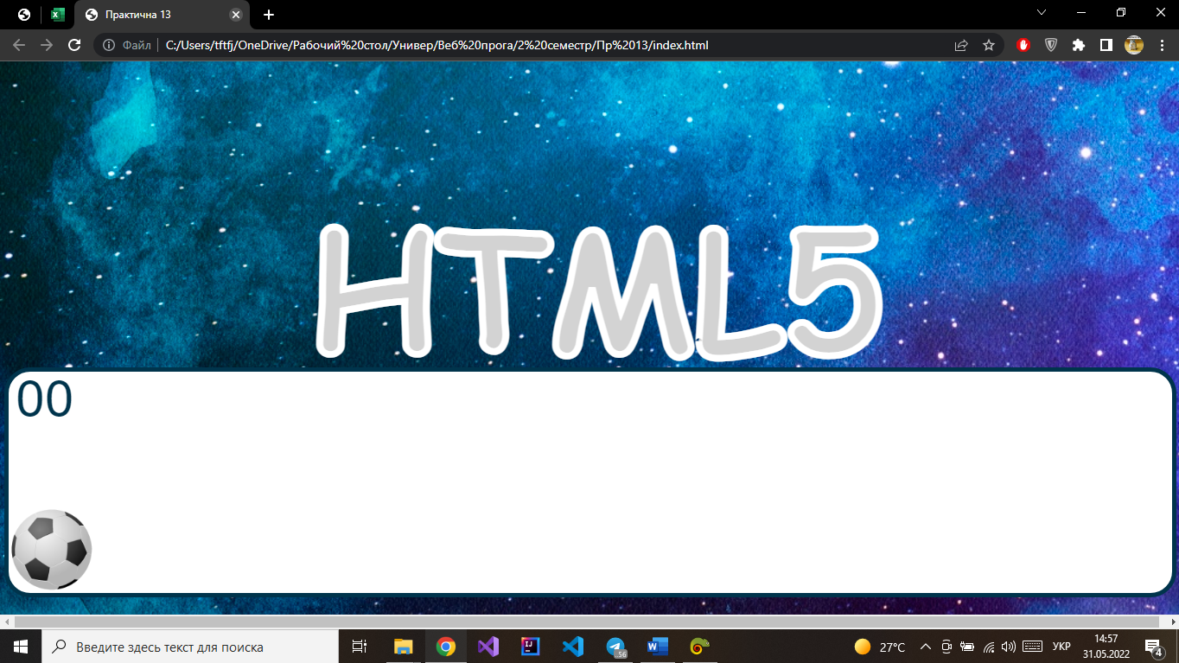

|  |
| --- |
|  |
| Рис. 1. Вихідний вигляд веб-сторінки додатку |
|  |
| Рис. 2. Вигляд веб-сторінки додатку, коли нажав до м’ячика |
|  |

Рис. 3. Вигляд веб-сторінки додатку, коли нажав до «HTML5»